Тема 13 Беспроводные сети.

По способу объединения точек доступа в единую систему можно выделить:
• Автономные точки доступа (называются также самостоятельные, децентрализованные, умные)
• Точки доступа, работающие под управлением контроллера (называются также «легковесные», централизованные)
• Бесконтроллерные, но не автономные (управляемые без контроллера)

По способу организации и управления радиоканалами можно выделить беспроводные локальные сети:
• Со статическими настройками радиоканалов
• С динамическими (адаптивными) настройками радиоканалов
• Со «слоистой» или многослойной структурой радиоканалов

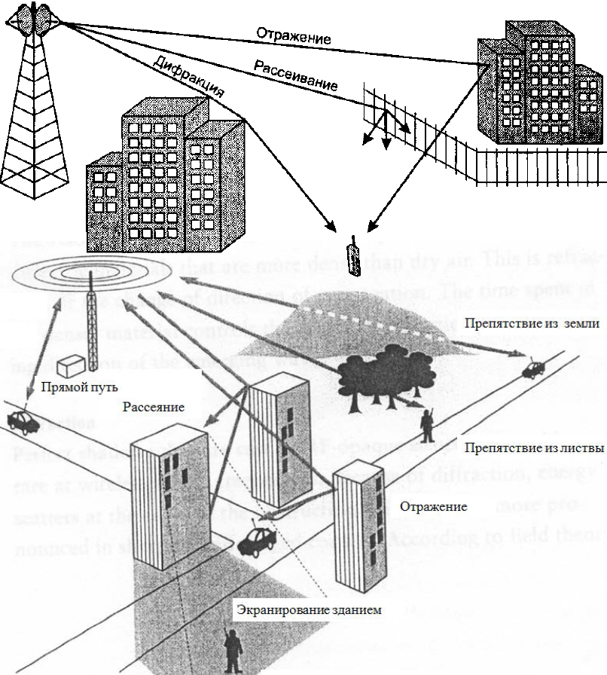
Распространение электромагнитных волн
Количество информации, которое может переносить электромагнитная волна, связано с частотным диапазоном канала. Современные технологии позволяют кодировать несколько бит на герц на низких частотах. При некоторых условиях это число может возрастать восьмикратно на высоких частотах.
Перечислим некоторые общие закономерности распространения электромагнитных волн, связанные с частотой излучения.
• Чем выше несущая частота, тем выше возможная скорость передачи информации.
• Чем выше частота, тем хуже проникает сигнал через препятствия. Низкочастотные радиоволны
AM-диапазонов легко проникают в дома, позволяя обходится комнатной антенной. Более высокочастотный сигнал телевидения требует, как правило, внешней антенны. И наконец, инфракрасный и видимый свет не прохода передачу прямой видимостью (Line Of Sight, LOS).
• Чем выше частота, тем быстрее убывает энергия сигнала с расстоянием от источника. При. распространении электромагнитных волн в свободном пространстве (без отражений) затухание мощности сигнала пропорционально произведению квадрата расстояния от источника сигнала на квадрат частоты сигнала.
• Низкие частоты (до 2 МГц) распространяются вдоль поверхности земли. Именно поэтому сигналы АМ-радио могут передаваться на расстояния в сотни километров.
• Сигналы частот от 2 до 30 МГц отражаются ионосферой земли, поэтому они могут распространяться даже на более значительные расстояния, в несколько тысяч километров: (при достаточной мощности передатчика).
• Сигналы в диапазоне выше: 30 МГц распространяются только по прямой, то есть являются сигналами прямой видимости. При частоте свыше 4 ГГц их подстерегает неприятность — они начинают поглощаться водой, а это означает, что не только дождь, но и туман может стать причиной резкого ухудшения качества передачи микроволновых систем. Недаром испытания лазерных систем передачи данных часто проводят в Сиэтле, городе, который известен своими туманами:
Потребность в скоростной передаче информации является превалирующей, поэтому все современные системы беспроводной передачи информации работают в высокочастотных диапазонах, начиная с 800 МГц, несмотря на преимущества, которые сулят низкочастотные диапазоны благодаря распространению сигнала вдоль поверхности земли или отражения от ионосферы.
Для успешного использования микроволнового диапазона необходимо также учитывать дополнительные проблемы, связанные с поведением сигналов, распространяющихся в режиме прямой видимости и встречающих на своем пути препятствия.
На рис. показано, что сигнал, встретившись с препятствием, может распространяться в соответствии с тремя механизмами: отражением, дифракцией и рассеиванием.
Когда сигнал встречается с препятствием, которое частично прозрачно для данной длины волны и в то же время размеры которого намного превышают длину волны, то часть энергии сигнала отражается от такого препятствия. Волны микроволнового диапазона имеют длину несколько сантиметров, поэтому они частично отражаются от стен домов при передаче сигналов в городе. Если сигнал встречает непроницаемое для него препятствие (например, металлическую пластину) также намного большего размера, чем длина волны, то происходит дифракция — сигнал как бы огибает препятствие, так что такой сигнал можно получить, даже не находясь в зоне прямой видимости. И наконец, при встрече с препятствием, размеры которого соизмеримы с длиной волны, сигнал рассеивается, распространяясь под различными углами.
В результате подобных явлений, которые повсеместно встречаются при беспроводной связи в городе, приемник может получить несколько копий одного и того же сигнала. Такой эффект называется многолучевым распространением сигнала. Результат многолучевого распространения сигнала часто оказывается отрицательным, поскольку один из сигналов может прийти с обратной фазой и подавить основной сигнал.
Так как время распространения сигнала вдоль различных путей будет в общем случае различным, то может также наблюдаться и межсимвольная интерференция, ситуация, когда в результате задержки сигналы, кодирующие соседние биты данных, доходят до приемника одновременно.
Искажения из-за многолучевого распространения приводят к ослаблению сигнала, этот эффект называется многолучевым замиранием. В городах многолучевое замирание приводит к тому, что ослабление сигнала становится пропорциональным не квадрату расстояния, а его кубу или даже четвертой степени!
Все эти искажения сигнала складываются с внешними электромагнитными помехами, которых в городе довольно много. Достаточно сказать, что в диапазоне 2,4 ГГц работают микроволновые печи.
Отказ от проводов и обретение мобильности приводят к высокому уровню помех в беспроводных линиях связи. Если интенсивность битовых ошибок (ВЕЯ) в проводных линиях связи равна, то в беспроводных линиях связи она достигает величины!
Проблема высокого уровня помех беспроводных каналов решается различными способами. Важную роль играют специальные методы кодирования, распределяющие энергию сигнала в широком диапазоне частот. Кроме того, передатчики сигнала (и приемники, если это возможно) стараются разместить на высоких башнях, чтобы избежать многократных отражений. Еще одним способом является применение протоколов с установлением соединений и повторными
передачамикадров уже наканальномуровнестека протоколов.
Этипротоколыпозволяютбыстреекорректироватьошибки,таккакработаютсменьшимизначениями тайм-аутов, чем корректирующие протоколы транспортного уровня, такие как TCP.

